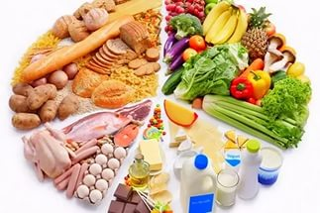
Памятка для родителей
«Основы здорового питания»

Здоровое питание – один из основополагающих моментов здорового образа жизни и, следовательно, сохранения и укрепления здоровья. Это существенный и постоянно действующий фактор, обеспечивающий адекватные процессы роста и развития организма. Рациональное здоровое питание обеспечивает гармоничное физическое и нервно-психическое развитие детей, повышает сопротивляемость к инфекционным заболеваниям и устойчивость к неблагоприятным условиям внешней среды.
Следует помнить, что питание является одним из важнейших факторов, способным оказать негативное влияние на формирующийся организм детей и подростков при неправильной его организации.
Питание должно соответствовать принципу энергетического равновесия: если человек потребляет больше калорий, чем расходует, развивается ожирение.
Питание должно быть разнообразным, умеренным и сбалансированным: 55-60%-углеводов, 10-15% белки, 15-30% -жиры.
Важна не диета, а ежедневный выбор в пользу продуктов и принципов здорового питания.

Рекомендуется:
1.Ежедневно зерновые продукты: хлеб из муки грубого помола, овсянка, гречка рис, пшено, макароны.
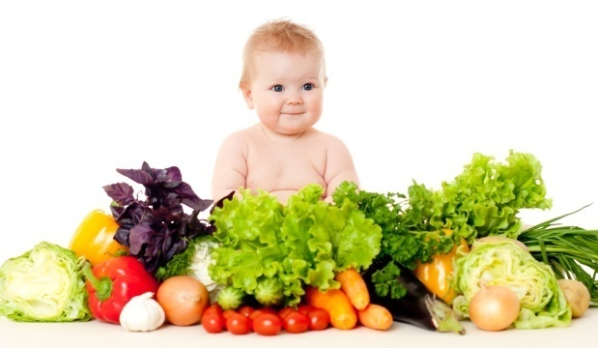
2.500 грамм и более овощей, фруктов или ягод в день.
3.Рыба, особенно жирная, 2-3 раза в неделю.
4.Фасоль, чечевица, горох, грибы, соевые продукты, орехи.
5.Нежирное мясо и птица, нежирные молочные продукты.
6.Растительные масла для заправки салатов и приготовления пищи.
7.Жидкости (не сладкие) не менее 1,5 литров в день.
8.Запекание и отваривание продуктов, вместо жарения.
Ограничение:
1.Жиров: сливочного масла, сала, жирного мяса и птицы, жирных молочных продуктов.
2.Сладостей, в том числе газированных напитков.
3.Поваренной соли (менее 5 грамм в сутки): не досаливайте готовую пищу, избегайте солёных продуктов.

Будьте здоровы!

